附件1：

**登录步骤**

1.登陆中山大学主页（<http://www.sysu.edu.cn>），点击“中大概况”中“管理服务”，再点击“行政机构”中“就业指导中心”进入主页。

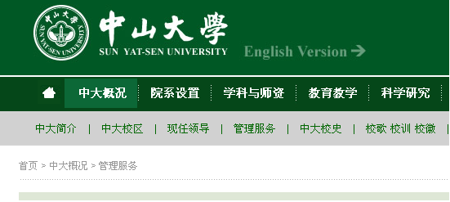

2.进入中山大学就业在线，在网页左边滚动栏点击“中山大学就业管理系统学生登录”，进入就业管理系统:

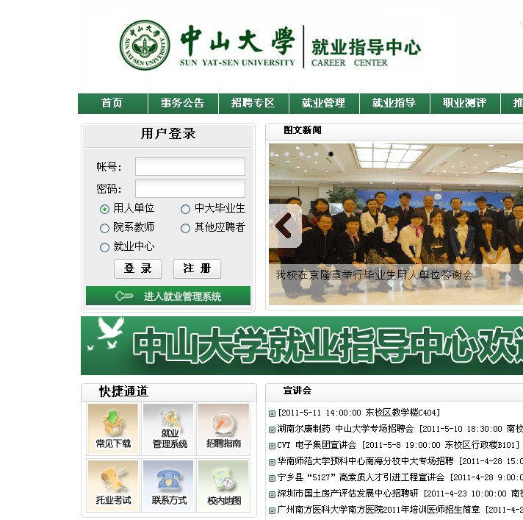

学生

登录

3. 登录初始帐号和密码均为学号，进入系统校对个人信息：

